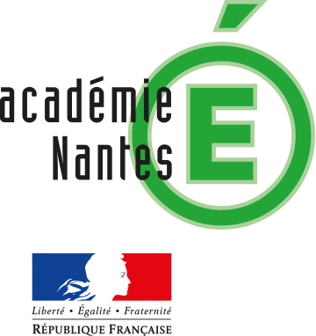
Année scolaire 2017 – 2018
PROJET PEDAGOGIQUE – PROJET PLURI-TECHNOLOGIQUES

Intitulé du projet :

QUI ?
QUI ?

 | Résumé du projet | Photo
QUOI ?
QUOI ? | Objectif général du projet
QUOI ? | Activités de référence

 | Niveau de classe concerné | Professeur coordonnateur | Autres professeurs associés au projet | Autres intervenants | Organismes partenaires
QUI ?

 | Situation dans l’année | Remarques
QUAND ?
  S | O | N | D | J | F | M | A | M | J

Matériaux et moyens mis à disposition sur le plateau technique
AVEC QUOI ?

OÙ ? | A l’intérieur de l’établissement
OÙ ? | A l’extérieur de l’établissement

 | POTENTIALITE PEDAGOGIQUE DU PROJET ?
 | Activités de formation | Connaissances associées | Mise en relation avec le socle commun  Domaines, composantes et compétences travaillées
 | Activités de formation | Connaissances associées | Enseignement | Contribution domaines (D) et composantes (C) du socle
1
2
…
…

POTENTIALITE DU PROJET AU REGARD DES PARCOURS ?
Domaines, composantes et compétences travaillées
COMMENT ? | Parcours d’éducation artistique et culturelle | Parcours avenir
COMMENT ? | Parcours citoyen | Parcours éducatif de santé
POTENTIALITE DU PROJET AU REGARD DES EPI ET DE L’AP ?
Domaines, composantes et compétences travaillées
COMMENT ? | Enseignement pratique interdisciplinaire (EPI)  Thème :  Intitulé : |  | Accompagnement personnalisé (AP)

 | DEROULEMENT DU PROJET
COMMENT ? | Etapes détaillées du projet | Documents élèves ou thématiques abordées | Périodes

